2016
Strategi for den fysiske vandløbsforvaltning
Strategi
vordingborg.dk

Vordingborg Kommune
Valdemarsgade 43
4760 Vordingborg

Strategi for den fysiske vandløbsforvaltning
Udgivet af Vordingborg Kommune

INDHOLDSFORTEGNELSE
1. Strategi for vandløbsforvaltningen 5
2. Strategi for vandløbsvedligeholdelse 5
3. Strategi for vandparkering/vandforsinkelse, vandløbsregulering, og vandløbsrestaurering 5
4. Strategi for regulativrevision 6
5. Strategiens implementering 6
6. Dialogforum til regulativrevisionen 6

Strategi for vandløbsforvaltningen
- Vandløbene forvaltes på vandoplandsniveau
- Der laves løsningsorienterede helhedsplaner for vandoplandene
- Kommunens større vandoplande prioriteres højest
- Der udarbejdes en større eller flere små helhedsplaner pr. år i 3 år
- De forskellige løsningsmuligheder, lovmæssige forpligtigelser og interesser afvejes
- Der sker involvering af interessenterne
- Løsningerne gennemføres i takt med, at der kan opnås enighed herom, og den tilstrækkelige økonomi er til stede
- Frivillige løsninger prioriteres højt

Strategi for vandløbsvedligeholdelse
- Vandløbsvedligeholdelsen skal tilgodese afvandingssikkerheden og vandmiljøet
- Der skal laves en grødeskæring, der fremmer selvrensende vandløb
- Der etableres eller plantes skyggegivende vegetation, der er med til at begrænse grødevæksten
- Der etableres sandfang for at koncentrere, undgå eller begrænse oprensninger
- Der søges aftalt etablering af åbne sandfang eller rensebrønde ved større drænudløb
- Der etableres en række målestationer i vandløbene med henblik på indhentning af vandløbsdata om jordmatricens vandmætning og vandspejlshøjder

Strategi for vandparkering/vandforsinkelse, vandløbsregulering, og vandløbsrestaurering
- Bufferkapaciteten i vandløbssystemerne kan bl.a. genskabes ved etablering af vandparkeringsarealer
- Det vurderes for det enkelte vandløb eller vandløbsstrækning, om der kan ske en kapacitetsudvidelse som led i den samlede løsning
- Der etableres vandløbsprofiler, der fremmer vandløbenes selvrensende effekt
- Der gennemføres restaurering af de vandløbsstrækninger, der har et indsatskrav i vandplanerne
- Der gennemføres restaureringer i andre vandløb, hvor det er til gavn for vandmiljøet og fiskefaunaen, og der kan opnås aftaler herom

Strategi for regulativrevision
- Der laves et sæt administrative bestemmelser (et fællesregulativ), der skal indføjes i samtlige regulativer i takt med de vedtages
- Alle vandløb i samme vandløbssystem vil blive omfattet af ét vandløbsregulativ
- Der laves skikkelsesregulativer for pumpelagskanalerne og vandløbsstrækninger med ringe fald
- Der laves vandføringsregulativer (Q/H regulativer) for vandløb med godt fald. Alternativt areal regulativer (A/H regulativer), hvis der gives mulighed herfor
- Regulativer for de offentlige pumpelagsvandløb prioriteres først

- Regulativer for vandløb, der indgår i helhedsplaner eller er omfattede af vandplanerne prioriteres herefter i den rækkefølge, de er færdigregulerede/restaurerede
- Dog er alle regulativer reviderede senest i 2021 (anden vandplanperiode).

Strategiens implementering
- I gennemførelse af ”Strategien for den fysiske vandløbsforvaltning og revision af vandløbsregulativer” fokuseres på tillidsskabende foranstaltninger, øget gennemsigtighed, høj lodsejerinddragelse og skriftlighed omkring aftaler.

Dialogforum til regulativrevisionen

Dialog i forbindelse med regulativrevisionen:
Oprettelse af dialogforum (”vandløbsråd”) bestående af kommunen og interesseorganisationerne.

Rådet sammensættes med repræsentanter for lodsejere og interessegrupper - i størrelsesordene 10 personer. Flere af interesseorganisationerne i Miljørådet er relevante i denne forbindelse. Vandløbsrådet inddrages løbende som del af de enkelte trin i regulativrevisionen. Første opgave vil være sparring i forbindelse med udarbejdelse af et fællesregulativ. For de enkelte vandløbssystemer etableres dialogfora i forhold til de konkrete regulativer. Her vil vandløbslag (i det omfang der er vandløbslag i vandløbssystemet) m.fl. være relevante – lokale interessenter!

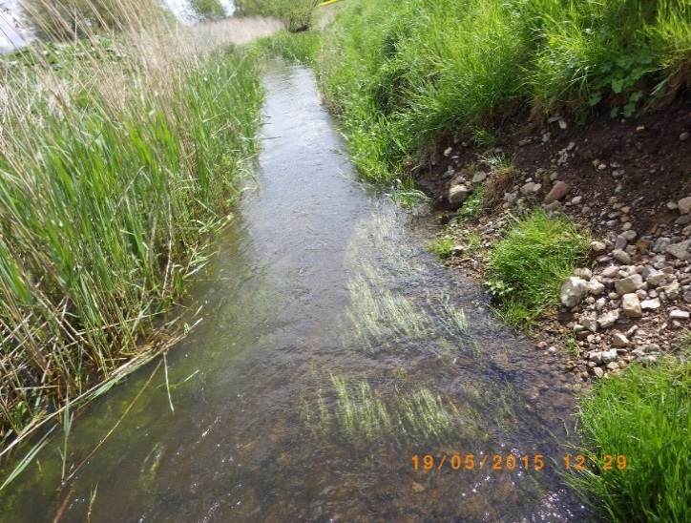
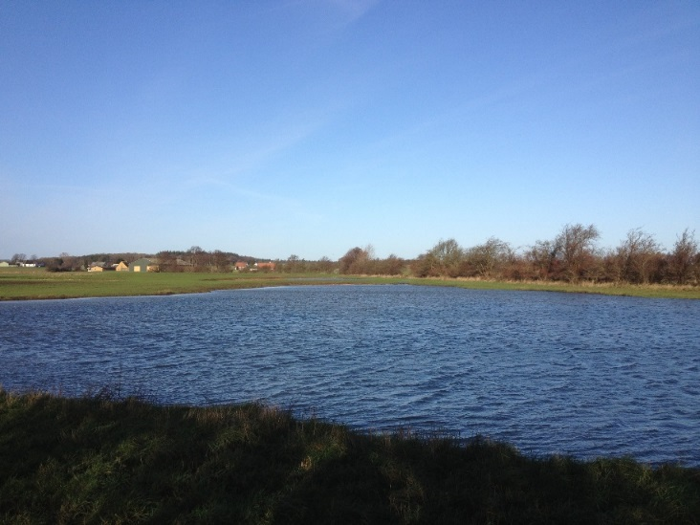
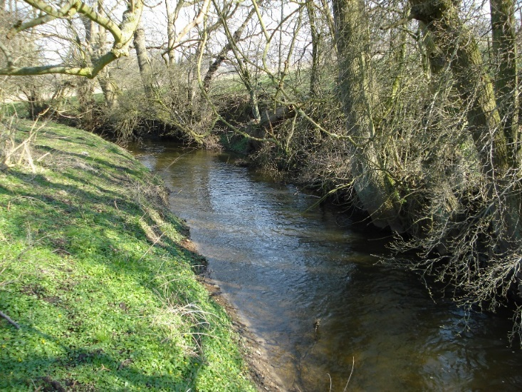
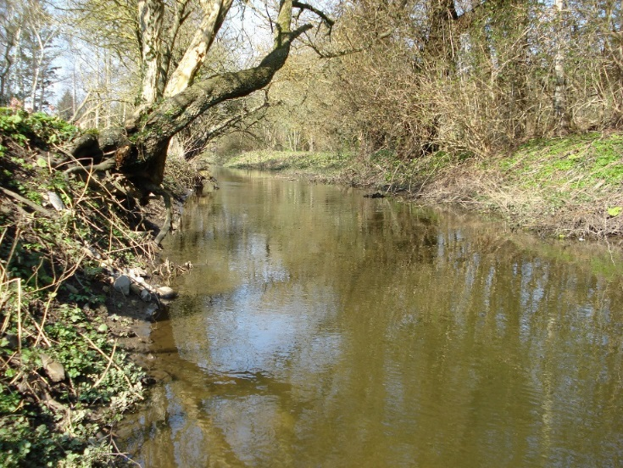
Vordingborg Kommune
Postboks 200
Valdemarsgade 43
4760 Vordingborg
Tlf. 55 36 36 36

